Поездка в Нижний Новгород.

Репортаж наших корреспондентов из 9А класса:

Михаил Семенов и София Фокеева обнаружили, что в России есть два Новгорода – Великий и Нижний!

Ребята поехали туда подлечиться в санатории, а так же повидали интересные места.

Миша: я побывал в удивительном месте, где мне очень понравилось – это зоопарк Нижнего Новгорода. Не все животные находились в открытых вольерах, только привычные к холодам. Теплолюбивые виды содержатся в помещениях с разной подсветкой. Животных здесь гораздо больше и разнообразнее их виды, чем в привычном нам зоопарке Санкт-Петербурга. Я увидел летучих мышей, сурикат, лам, дикобразов, львов, тигров, верблюдов, гепардов, кенгуру, зебр, жирафов, белого медведя и белого волка. Птицы тут были – фламинго, ястребы, страусы, туканы, попугаи и многие другие. Некоторые животные были новыми для меня, я увидел их впервые. Эта поезда мне очень понравилась, я бы хотел снова посетить этот зоопарк, но уже в летний период.

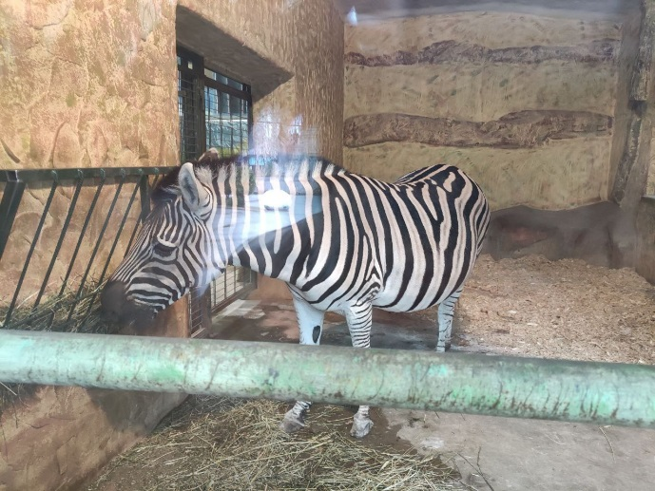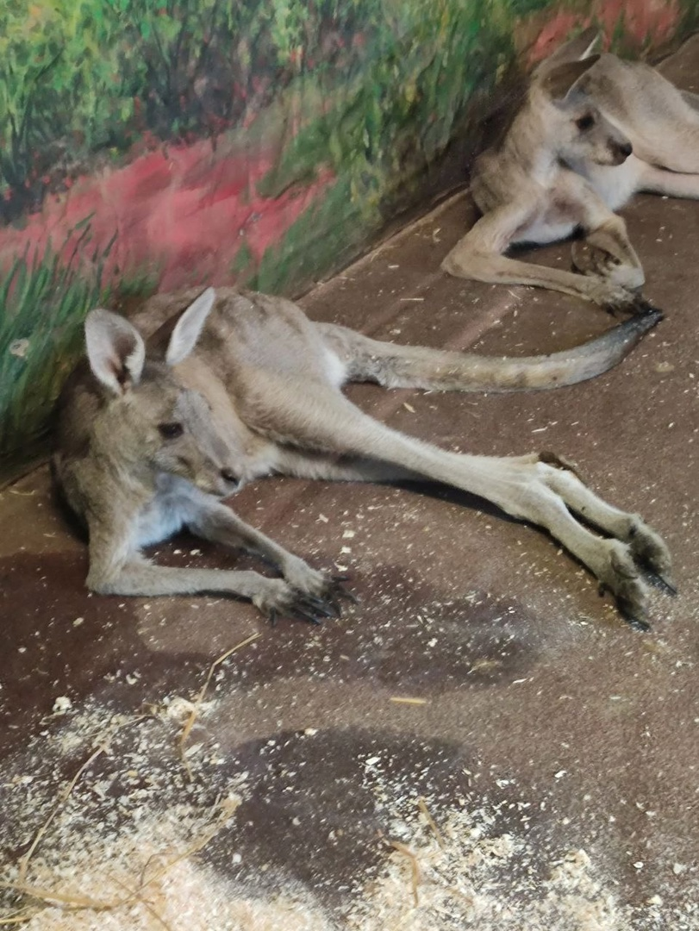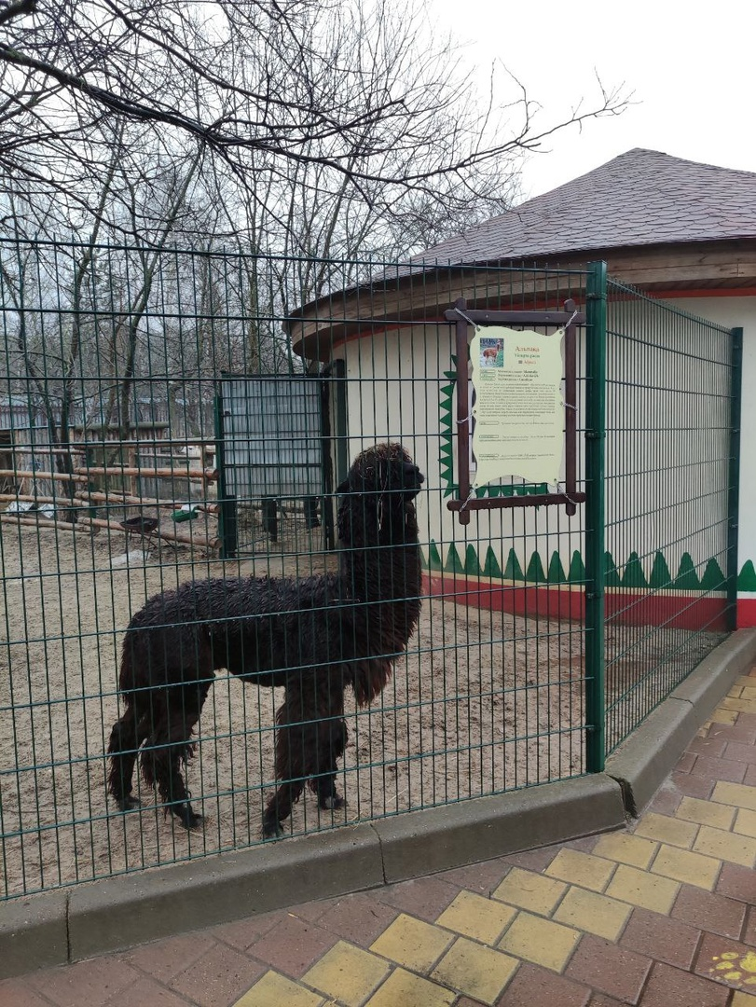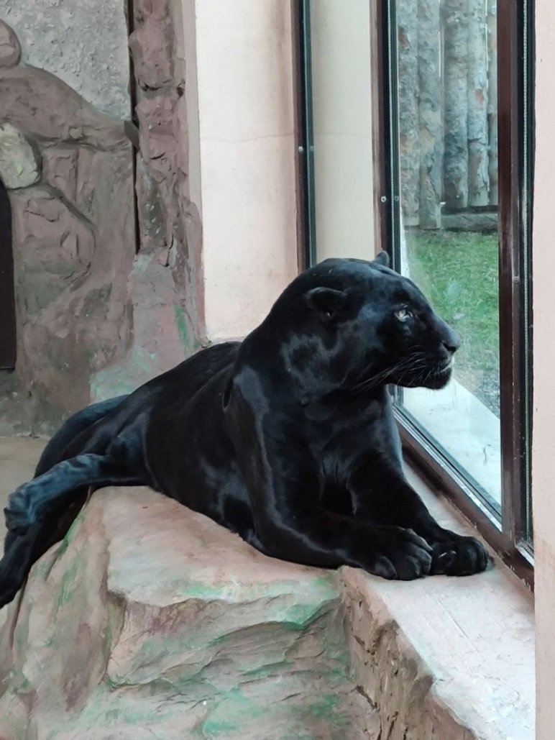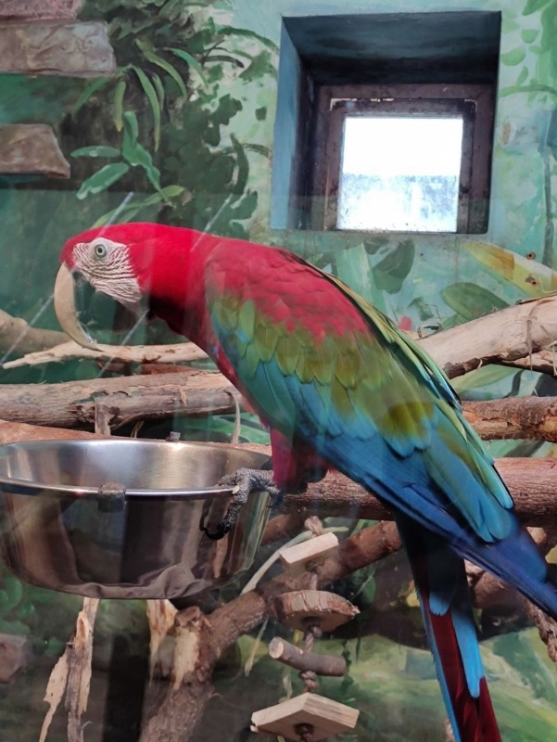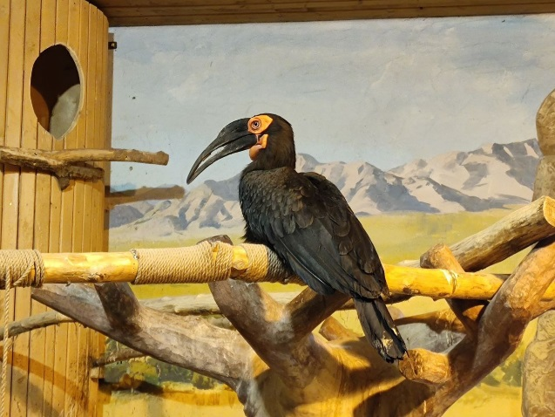

Соня: экскурсия в Кремль Нижнего Новгорода была самой запомнившейся для меня. Недалеко от входа в Кремль сразу видим трехэтажное здание дома советов. Далее встречаются памятники и военные машины – танки, самолеты, корабли в память о Великой отечественной войне. Вся техника содержится в отличном состоянии, мы много фотографировались здесь. Потом увидели храм и решили зайти туда. Храм достаточно небольшой. Мы успели помолиться и купили мне браслетик, как подарок на 8 марта.

Повидали много всего необычного, было очень даже интересно и красиво! Данная экскурсия по Кремлю мне очень понравилась и всем советую поехать в Нижний Новгород и посетить Кремль!

